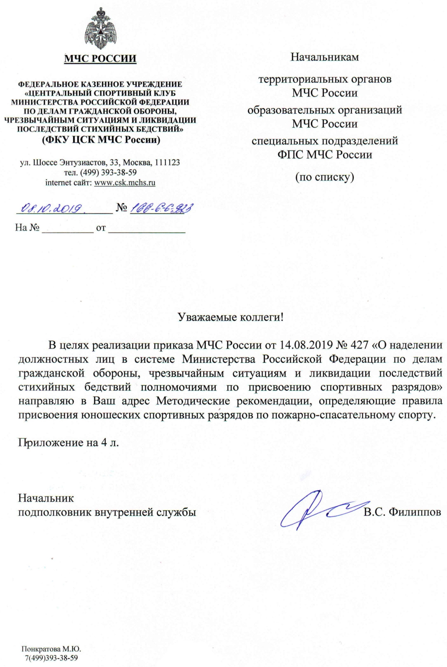
Методические рекомендации к приказу МЧС России
от 14.08.2019 № 427 «О наделении должностных лиц в системе
Министерства Российской Федерации по делам гражданской обороны, чрезвычайным ситуациям и ликвидации последствий стихийных бедствий полномочиями по присвоению спортивных разрядов»

- Общие положения
- Настоящие Методические рекомендации (далее – Рекомендации) устанавливают правила присвоения (подтверждения) юношеских спортивных разрядов гражданам Российской Федерации допризывного возраста, выполнившим нормы и (или) требования и условия их выполнения в соответствии с Положением о Единой всероссийской спортивной классификации (далее – ЕВСК) по служебно-прикладному виду спорта «пожарно-спасательный спорт» (далее – пожарно-спасательный спорт), утвержденной приказом Министерства спорта Российской Федерации от 20.02.2017 № 108 (с изменениями и дополнениями).
- Присвоение юношеских спортивных разрядов является пропагандой здорового образа жизни, а также средством популяризации профессии пожарных и спасателей среди несовершеннолетних граждан Российской Федерации (далее – спортсмен).
- Участие спортсмена в спортивных соревнованиях в целях присвоения (подтверждения) юношеских спортивных разрядов является добровольным.
- В Российской Федерации установлены следующие юношеские спортивные разряды:
- первый юношеский спортивный разряд;
- второй юношеский спортивный разряд;
- третий юношеский спортивный разряд.
- Юношеские спортивные разряды по пожарно-спасательному спорту в системе МЧС России присваиваются (подтверждаются) спортсменам за выполнение норм и (или) требований ЕВСК при соблюдении условий их выполнения по итогам официальных спортивных соревнований, включенных в Единый календарный план межрегиональных, всероссийских и международных физкультурных мероприятий и спортивных мероприятий (далее — ЕКП) по предложениям МЧС России, других федеральных органов исполнительной власти, развивающих пожарно-спасательный спорт совместно с МЧС России, а также в календарные планы официальных физкультурных мероприятий и спортивных мероприятий субъектов Российской Федерации, календарные планы физкультурных мероприятий и спортивных мероприятий муниципальных образований и федеральных органов, по предложениям территориальных органов МЧС России или их структурных подразделений, проводимых в соответствии с правилами пожарно-спасательного спорта.
- Юношеские спортивные разряды присваиваются по итогам выступлений спортсменов на официальных спортивных соревнованиях, имеющих статус и наименование в соответствии с нормами, требованиями и условиями их выполнения по пожарно-спасательному спорту, утвержденными Министерством спорта Российской Федерации (далее – Минспорт России).
- Условием выполнения норм, требований является наличие необходимого количества спортивных судей, осуществляющих судейство соревнований, соответствующей квалификационной категории в соответствии с ЕВСК.
- В целях повышения уровня экспертной оценки, выработки рекомендаций и обеспечения объективного подхода к рассмотрению материалов о присвоении (подтверждении) юношеских спортивных разрядов в системе МЧС России формируются территориальные комиссии, в состав которых в обязательном порядке включаются сотрудники кадровой и правовой (юридической) служб территориального органа МЧС России (далее – главное управление МЧС России по субъекту Российской Федерации). В случае необходимости, по решению руководителя главного управления МЧС России по субъекту Российской Федерации, к работе территориальной комиссии с правом совещательного голоса могут привлекаться сотрудники организаций при федеральном органе исполнительной власти в области физической культуры и спорта субъекта Российской Федерации, а также представители «Всероссийского физкультурно-спортивного общества «Динамо», регионального отделения «Всероссийского добровольного пожарного общества».
- Состав и положение о территориальной комиссии утверждается приказом руководителя главного управления МЧС России по субъекту Российской Федерации.
Председателем территориальной комиссии назначается один из заместителей начальника главного управления МЧС России по субъекту Российской Федерации.
- Сроки и количество заседаний территориальной комиссии определяются председателем соответствующей территориальной комиссии, но не реже одного раза в квартал (при наличии обращений на присвоение юношеского спортивного разряда).
- Территориальная комиссия:
принимает от заявителя (спортсмена, либо законного представителя несовершеннолетнего лица) Представление для присвоения юношеского спортивного разряда, а также документы на рассмотрение вопроса о присвоении (подтверждении) юношеского спортивного разряда, подписанные тренером- преподавателем (включая старшего), педагогом дополнительного образования (включая старшего), руководителем физического воспитания, тренером, или по обращению спортсмена, или его законного представителя (далее – Заявитель) в течение срока не более 4 месяцев со дня выполнения спортсменом норм, требований и условий их выполнения;
рассматривает документы о присвоении (подтверждении) юношеских спортивных разрядов;
по результатам рассмотрения документов при положительном решении оформляются необходимые документы на присвоение (подтверждение) юношеских спортивных разрядов (протокол заседания комиссии, проект приказа о присвоении юношеского спортивного разряда, внесение соответствующей записи в зачетную классификационную книжку спортсмена).
направляет Заявителю копию документа о принятом решении в присвоении (подтверждении) юношеского спортивного разряда в течение 5 рабочих дней со дня его подписания.
В случаях выявления в документах несоответствий требованиям пункта 15 настоящих Рекомендаций в течение 10 рабочих дней со дня их поступления они возвращаются заявителю с указанием причин возврата. Заявитель имеет право в течение 20 рабочих дней со дня получения документов на устранение несоответствия и повторного направления их в территориальную комиссию для рассмотрения.

- Порядок присвоения спортивных разрядов
- Спортивные разряды «первый юношеский спортивный разряд», «второй юношеский спортивный разряд», «третий юношеский спортивный разряд» присваиваются приказом начальника главного управления МЧС России по субъекту Российской Федерации сроком на 2 года спортсменам по месту регистрации их места жительства на основании соответствующего акта, составленного по результатам работы территориальной комиссии при главном управлении МЧС России по субъекту Российской Федерации по рассмотрению Представления (по форме, утвержденной органом исполнительной власти субъекта Российской Федерации в области физической культуры и спорта) на присвоение юношеских спортивных разрядов от Заявителя.
- Решение о присвоении (подтверждении) юношеских спортивных разрядов принимается в течение 2 месяцев со дня поступления документов в территориальную комиссию.
- Датой присвоения спортивного разряда считается дата подписания соответствующего приказа.
- К Представлению для присвоения юношеского спортивного разряда прилагаются:
  - копия и оригинал протокола показанных результатов (оригинал возвращается спортсмену после документальной сверки с предоставленной копией) или выписка из протокола соревнования, подписанного председателем главной судейской коллегии соревнования (главным судьей), отражающего выполнение норм, требований и условий их выполнения;
  - копия справки о составе и квалификации судейской коллегии, подписанной председателем судейской коллегии (главным судьей) соревнований;
  - две фотографии размером 3 x 4 см;
  - копия документа, удостоверяющего принадлежность спортсмена к физкультурно-спортивной организации, организации, осуществляющей спортивную подготовку или образовательной организации в которых осуществляется тренировочный процесс по служебно-прикладному виду спорта;
  - копии второй и третьей страниц паспорта гражданина Российской Федерации, а также копии страниц, содержащих сведения о месте жительства, а при его отсутствии – копии страниц паспорта гражданина Российской
  - Федерации, удостоверяющего личность гражданина Российской Федерации за пределами территории Российской Федерации, содержащих сведения о фамилии, имени, отчестве (при наличии), органе, выдавшем документ, дате окончания срока действия документа.
  - для лиц, не достигших возраста 14 лет, – копия свидетельства о рождении.
  - копия положения (регламента) о физкультурном мероприятии и (или) спортивном соревновании, на котором спортсмен выполнил нормы, требования и условия их выполнения для присвоения спортивного разряда;
  - копия документа (справка, протокол), подписанного председателем главной судейской коллегии соревнования (главным судьей), содержащего сведения субъектов Российской Федерации (для всероссийских и межрегиональных соревнований), принявших участие в соответствующем соревновании.
- В случае, если спортсмен в течение 2-х лет со дня присвоения юношеского спортивного разряда повторно выполнил нормы, требования и условия их выполнения для присвоения юношеского спортивного разряда (подтвердил спортивный разряд), срок действия спортивного разряда продлевается на 2 года с момента его подтверждения, оформленного в соответствии с требованиями ЕВСК и настоящих Рекомендаций.
- В случае, если спортсмен в течение срока, на который был присвоен или подтвержден юношеский спортивный разряд, не подтвердил действующий юношеский спортивный разряд, спортсмену, в соответствии с настоящими Рекомендациями присваивается выполненный им юношеский спортивный разряд в соответствии с выполненными им нормами, требованиями и условиями их выполнения на 2 года, со дня окончания срока, на который был ранее присвоен или подтвержден юношеский спортивный разряд.
- Спортсмены, не подтвердившие юношеский спортивный разряд в течение 2 лет или не выступающие на официальных соревнованиях в течение 2 лет со дня присвоения юношеского спортивного разряда, считаются спортсменами без юношеского спортивного разряда.
- Документы на присвоение юношеских спортивных разрядов (приказы (копии приказов), представления, протоколы соревнований (копии), справки судейской коллегии) хранятся в соответствующих кадровых органах МЧС России в течение 5 лет.
- Приобретение нагрудных знаков юношеских спортивных разрядов может осуществляться с привлечением средств представителей «Всероссийского добровольного пожарного общества», а также «Всероссийского физкультурно-спортивного общества «Динамо».
- При подтверждении юношеского спортивного разряда в соответствии с пунктом 16 настоящих Рекомендаций или присвоении спортивного разряда в соответствии с пунктом 17 настоящих Рекомендаций нагрудный значок не выдается.

